Лабораторная работа №2
Тема: Музыкальная коллекция
- Формулировка цели и задач
Цели пользователя: удовлетворение музыкальных потребностей пользователя, простой и интуитивный интерфейс для легкой навигации, широкая доступность, возможность создания персональных плейлистов.
Бизнес-цели: привлечение и удержание пользователей, монетизация, увеличение активности пользователей, установление партнерских отношений, установление доверия и лояльности пользователей.
- Обзор и анализ аналогичных решений
Прямой конкуренцию №1 – Discogs.
Сайт Discogs.com представляет собой базу данных и онлайн-маркетплейс музыкальных записей. Он предлагает огромный выбор релизов различных жанров и стилей, включая рок, электронную музыку, хип-хоп, фолк, джаз и другие. Одна из ключевых особенностей Discogs.com - это его обширная база данных, которая содержит информацию о миллионах релизов, артистов и лейблов. Пользователи могут добавлять новые релизы и вносить информацию о них, что делает сайт постоянно растущим и актуальным. Пользователи могут искать и приобретать виниловые пластинки, компакт-диски, кассеты и другие форматы музыкальных носителей, а также просматривать информацию о артистах, лейблах и релизах. На рисунке 1.1 представлено оформление сайта.
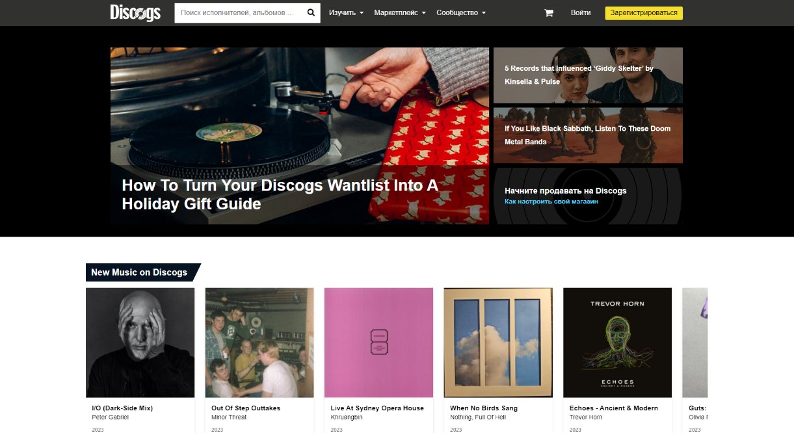
Рисунок 1.1 – Главная страница сайта
На главной странице сайта расположены различные блоки с информацией о новых релизах, наиболее популярных записях и других рекомендациях. Страницы с информацией о конкретных релизах и артистах содержат подробные данные, включая обложку альбома, треклист, информацию о формате и ценах на маркетплейсе. Информация представлена в четком и организованном формате, что облегчает чтение и понимание.
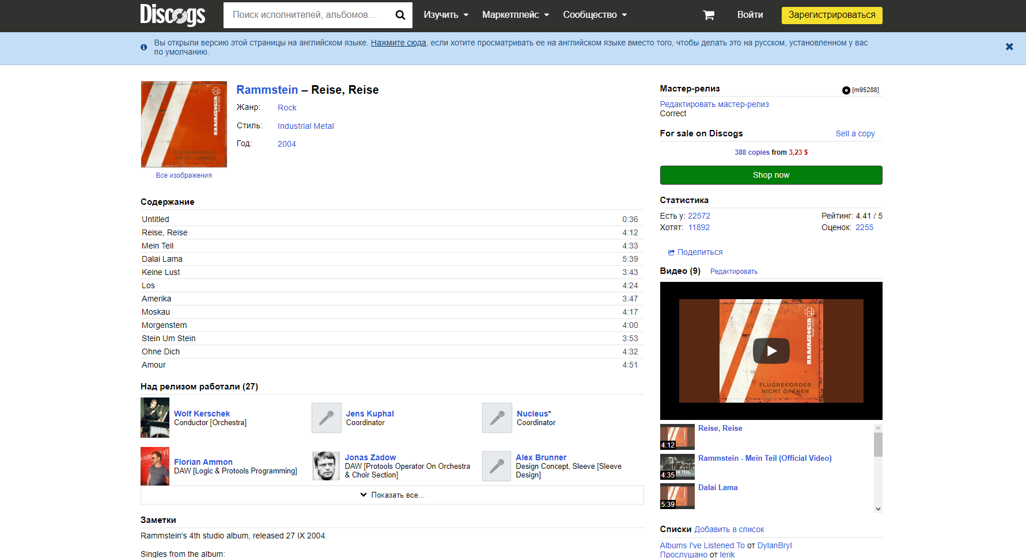
Рисунок 1.2 – Страница с альбомом исполнителя
Дизайн и интерфейс Discogs.com могут быть немного устаревшими и несколько запутанными для новых пользователей. Некоторые функции и разделы могут быть сложными для навигации и требовать некоторого времени, чтобы разобраться в них.
Прямой конкурент №2 – AllMusic.
Сайт Bandcamp является платформой для музыкальных артистов, на которой они могут продавать и продвигать свою музыку, а также взаимодействовать с поклонниками. Сайт отличается широким спектром музыкальных жанров и стилей, представленных на платформе. Это позволяет пользователям находить музыку в соответствии с их уникальными вкусами и предпочтениями.
Дизайн веб-сайта Bandcamp характеризуется своей простотой, минималистичностью и удобством использования. Дизайн основан на простом и интуитивно понятном макете. На главной странице отображается небольшая подборка новых и популярных релизов, а также навигационное меню для легкого доступа к различным разделам сайта. Общая структура сайта сохраняется на всех страницах, что обеспечивает единообразный пользовательский опыт. На ней преобладает белый фон, что обеспечивает чистый и привлекательный внешний вид. Отсутствие избытка лишних деталей и элементов позволяет пользователям сосредоточиться на основном контенте - музыке и информации об артистах. Bandcamp предлагает удобные инструменты для поиска музыки. Пользователи могут использовать поле поиска для поиска конкретных артистов, треков или альбомов. Также доступны фильтры для уточнения результатов поиска по жанрам, тегам, местоположению и другим параметрам. Дизайн представлен на рисунке 1.3.
Страницы с музыкальными альбомами на Bandcamp представлены в виде информативных карточек. Они содержат обложку альбома, название, артиста, дату выпуска, треклист и другую связанную информацию. Это позволяет пользователям получить полное представление о релизе.
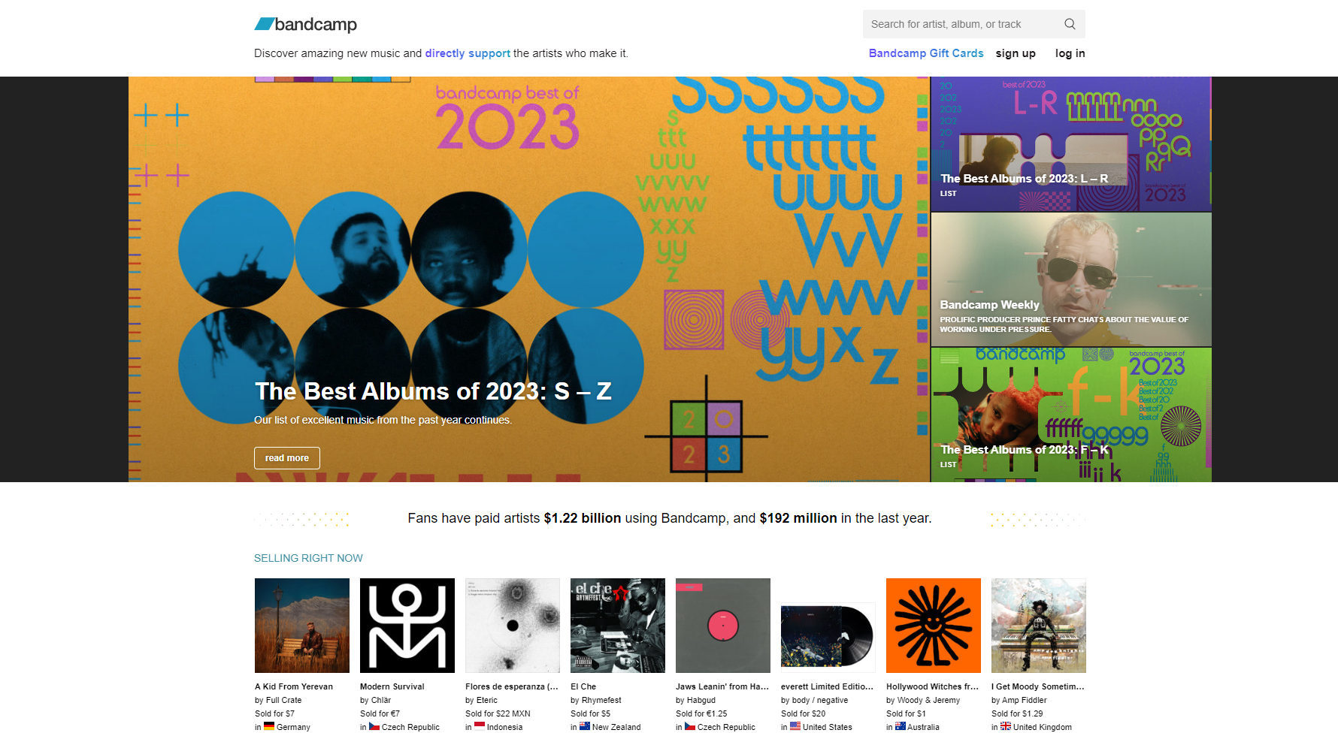
Рисунок 1.3 – Главная страница сайта
В целом, дизайн Bandcamp сочетает простоту, функциональность и акцент на контент. Он создает приятное визуальное впечатление и обеспечивает удобство использования для поиска и открытия новой музыки, а также для взаимодействия с артистами и другими фанатами.
Хотя дизайн Bandcamp прост и интуитивен, навигационные возможности могут быть ограничены. Некоторые пользователи могут испытывать затруднения в поиске конкретных функций или разделов сайта из-за отсутствия явных указателей или подсказок. Несмотря на широкий каталог музыки, иногда поиск на Bandcamp может быть несколько ограниченным. Поиск основан на тегах и ключевых словах, и может быть сложно найти конкретные треки или альбомы, особенно если они не имеют широкой популярности или уникальных тегов.
Прямой конкуренцию №3 – AllMusic.
AllMusic предоставляет информацию о новых музыкальных альбомах, которые были выпущены. Посетители могут найти обзоры альбомов, оценки, списки треков и другую полезную информацию. Пользователи могут использовать функцию поиска для нахождения альбомов, исполнителей, песен и музыкальных жанров. Кроме того, доступны функции открытия и рекомендаций, которые помогают пользователям найти новую музыку, основываясь на их предпочтениях. Основной цветовой палитрой сайта является комбинация белого фона с черным текстом, а также элементами голубого. Это создает четкий и контрастный вид страниц. Кроме того, на сайте используется акцентный цвет, такой как красный или синий, для выделения определенных элементов и ссылок. Дизайн стремится к минимализму, с фокусом на содержимом и функциональности. Верхняя часть страницы содержит логотип AllMusic, основное меню навигации и строку поиска. Сайт избегает излишней декорации и лишних элементов дизайна, чтобы обеспечить простоту использования. Используется четкий и читабельный шрифт для текстового контента. Заголовки и разделы выделены более крупным и жирным шрифтом, что помогает ориентироваться на странице и быстро находить нужную информацию.
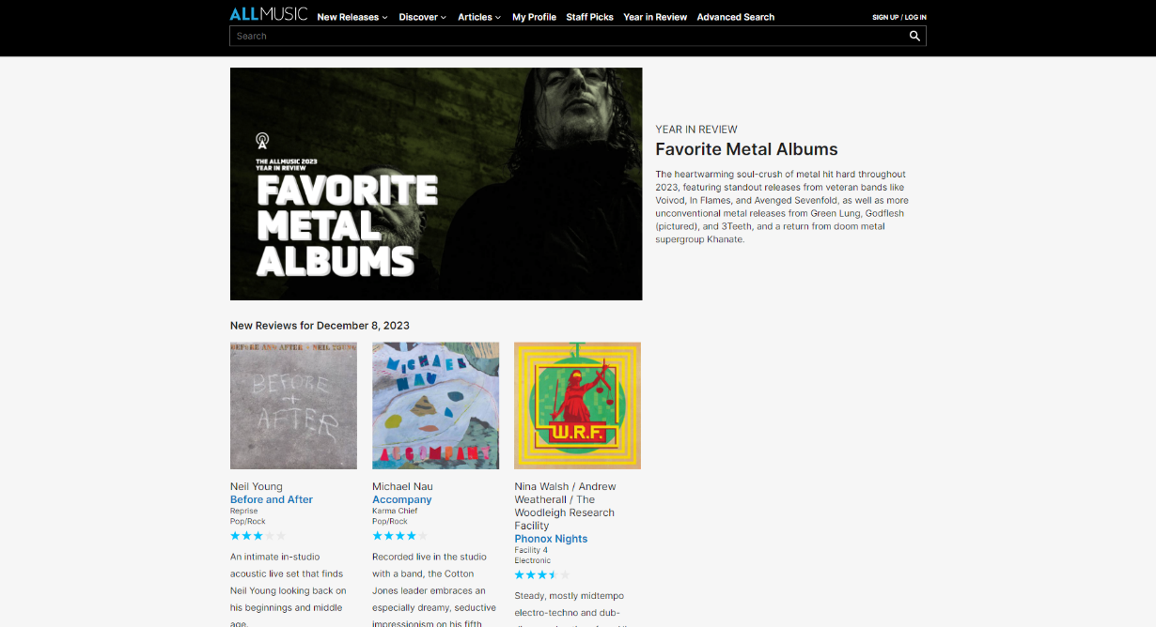
Рисунок 1.4 – Главная страница сайта
При просмотре на устройствах с маленькими экранами, таких как смартфоны, элементы сайта AllMusic реорганизуются для оптимального использования доступного пространства. Шрифты и размеры текста на сайте также адаптируются к различным экранам. Текст становится более читаемым и удобным для чтения на маленьких экранах, чтобы пользователи могли легко читать содержимое. Изображения и мультимедиа на сайте AllMusic адаптированы для различных устройств, изображения также оптимизированы для быстрой загрузки на мобильных устройствах или могут быть представлены в более компактном формате.
Хотя дизайн сайта AllMusic обладает множеством положительных черт, он также имеет некоторые минусы, которые стоит упомянуть. Дизайн считается слишком простым и однообразным. Он не обладает уникальными графическими элементами или эффектами, которые могли бы придать сайту более запоминающийся и привлекательный вид. В результате, он может не выделяться среди других сайтов и не создавать сильного визуального впечатления. Дизайн сконцентрирован на текстовом контенте, и визуальные элементы часто ограничиваются обложками альбомов и небольшими изображениями. Это может ограничить визуальное воздействие и интересность сайта, особенно для пользователей, которые ценят яркие и привлекательные визуальные элементы. В то время как AllMusic стремится к простой навигации, некоторые пользователи могут столкнуться с некоторыми сложностями в поиске определенной информации. Например, поиск конкретного артиста или альбома может потребовать нескольких кликов и переходов между различными страницами. Это может вызывать некоторое неудобство и затруднения для пользователей, особенно для новых посетителей.
Вторичный конкурент №1 – Zaycev.net.
Сайт представляет собой музыкальную коллекцию с возможностью прослушивания. Использование цветовой палитры, которая соответствует бренду или тематике сайта, помогает создать единый и запоминающийся образ. Выбраны подходящие шрифтов, их размера и стиля влияет на читаемость контента и общую эстетику сайта. Часто используется комбинация различных шрифтов для выделения заголовков, подзаголовков и основного текста.
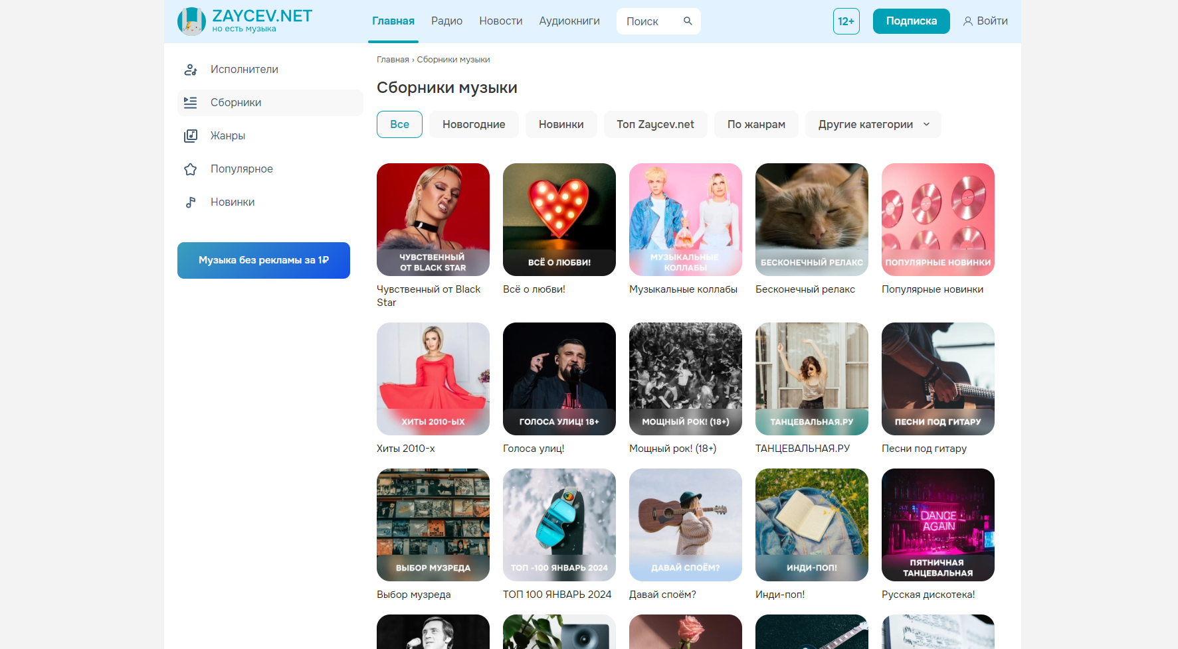
Рисунок 1.5 – Главная страница сайтов
Меню сайта должно хорошо структурировано и организовано, чтобы пользователи могли легко найти нужную информацию. Консистентность в размещении элементов навигации по всему сайту создает предсказуемость и удобство использования. Интуитивная навигация делает использование сайта более приятным и эффективным для пользователей, что способствует повышению уровня удовлетворенности и увеличению вероятности повторных посещений. Основные разделы и подразделы должны быть выделены и упорядочены таким образом, чтобы пользователи могли легко найти нужную информацию. Использование достаточного количества пустого пространства между элементами контента помогает избежать перегрузки информацией и создает более приятный для глаз внешний вид сайта.
Непрямой конкурент №1 – Kinopoisk.
Kinopoisk.ru предлагает обширную коллекцию фильмов, включая информацию о них, рейтинги, отзывы пользователей и другую полезную информацию. Каждая страница фильма содержит детальную информацию, такую как описание, рейтинги, рецензии, трейлеры, актерский состав, съемочную группу и многое другое. Kinopoisk.ru предоставляет оценки и рейтинги фильмов, основанные на голосовании пользователей, что помогает пользователям принимать решение о просмотре фильма. Сайт предлагает рекомендации фильмов на основе предпочтений пользователя, исходя из истории просмотров и оценок.
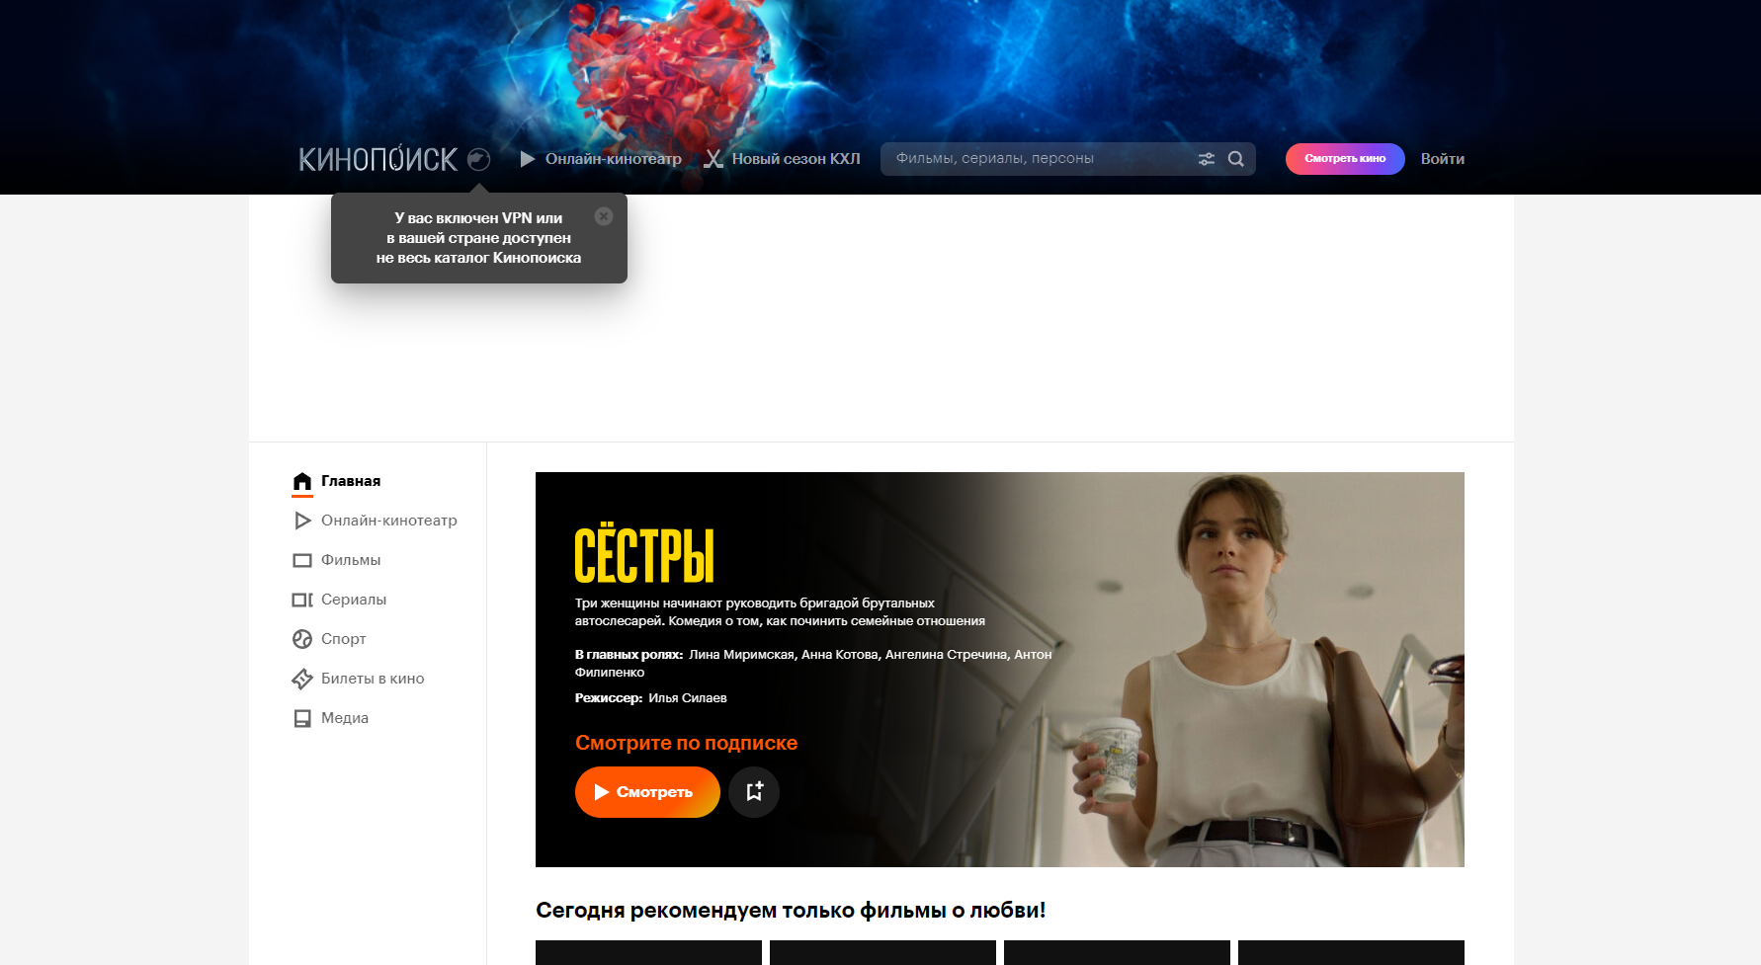
Рисунок 1.6 – Главная страница сайта
Некоторым пользователям может показаться, что на странице фильма слишком много информации, что может затруднить навигацию и поиск нужной информации. Как и многие другие бесплатные веб-сайты, Kinopoisk.ru может содержать много рекламы, что может быть неприятным для пользователей. Некоторым пользователям может не хватать расширенных функций фильтрации и сортировки, особенно при поиске фильмов по определенным критериям.
Общий вывод состоит в том, что успешный веб-сайт должен обладать рядом ключевых достоинств, включая простой и удобный дизайн, быструю загрузку, приятные цвета, кроссплатформенность, адаптивность под мобильные устройства и удобную навигацию. Эти аспекты в совокупности создают оптимальное пользовательское взаимодействие и способствуют достижению целей сайта, будь то информационное представление, коммерческая деятельность или другие цели.
Простой и удобный дизайн обеспечивает легкость восприятия контента, а быстрая загрузка сайта сохраняет внимание посетителей и способствует удовлетворению их потребностей. Приятные цвета создают привлекательный внешний вид, а кроссплатформенность обеспечивает доступность сайта для широкого круга пользователей, независимо от используемого устройства. Адаптивность под мобильные устройства становится все более важной в условиях растущего использования смартфонов и планшетов для доступа в интернет, обеспечивая удобство и простоту использования. Удобная навигация по сайту, наконец, делает процесс поиска и получения информации интуитивно понятным и эффективным для пользователей.

